供应商质疑
依据: 《中华人民共和国政府采购法》及《浙江省政府采购供应商质疑处理办法》(浙财采监（2012）18号)
适用范围：供应商认为采购文件、采购过程和中标、成交结果使自己的权益受到损害的，可以在知道或者应知其权益受到损害之日起七个工作日内，以书面形式向采购人提出质疑。
流程图:
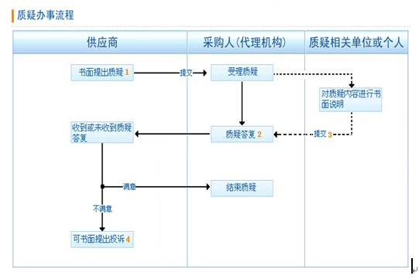

备注说明
1.只有参与投标的供应商才可对所参加的项目进行质疑(特殊情况除外)。质疑的理由应充分翔实，并能提供确切的依据。书面质疑材料应在网上发布中标（成交）公告之日起7个工作日内向采购人（或代理机构）提交。
2.受理部门在受理之日起7个工作日内给质疑供应商书面答复。
3.虚线表示非必须程序。
4.如质疑供应商对质疑答复不满的，可在答复期满之日起15个工作日内市财政局提起投诉。

受理部门:采购单位或采购代理机构; 市财政局监督电话:88588525。
办理时间：（冬令时）8:30-12:00, 14:00-17:30 （夏令时）8:30-12:00, 14:30-18:00
政府采购政策平台及咨询
省级以上政府采购政策法规：http://www.zjzfcg.gov.cn/new/zcfg/index.htm
市级政府采购政策文件：http://www.wztax.gov.cn/Html/ztdh_zfcg_sjwj/
政府采购政策业务交流QQ群：156677349
政府采购业务处理信息系统技术咨询：56553333、13957770060
政府采购政策业务咨询：市财政局政府采购监管处经办人员
政府采购信息公开：http://www.wztax.gov.cn/Html/ztdh_zfcg/

